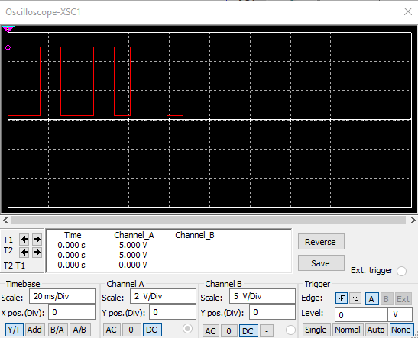

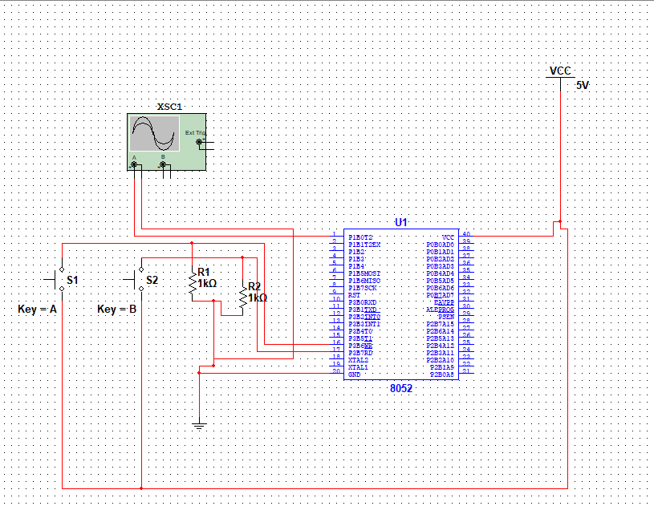

#include <8052.H>

#include <htc.h>

int flag, flag2;

void imp(unsigned int cnt)

{

do{

if (cnt != 0){cnt--; P10 = 0;}

else {P10 = 1;}

}while(TF2 == 0);

TF2 = 0;

if(P36 == 1){ flag = 1;}

if(P37 == 1){ flag = 0;}

}

void main()

{

flag = 0;

P1 = 0xFE;

RCAP2H = 0x0;

RCAP2L = 0x0;

T2CON &= 0xFC;

ET2 = 1;

EA = 1;

T2CON |= 0x4;

while(1)

{

if (flag == 1){ imp(1050);}

else imp(2100);

if(P36 == 1){ flag = 1;}

if(P37 == 1){ flag = 0;}

}

}